Hayat Yayınları Tanıtım Bülteni
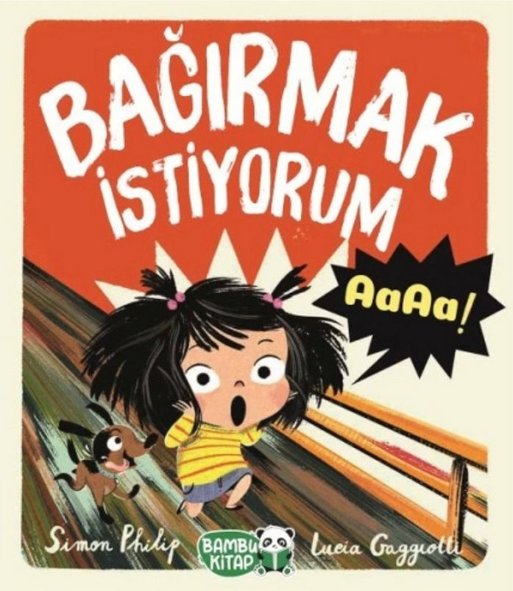 | Eser Adı: Bağırmak İstiyorum  Yazar Adı: Simon Philip  Tür Serisi: 3-6 Yaş/Çocuk  Cilt Bilgisi:  Kitap Dili: Türkçe  İç Sayfa: HOLMEN SB 65  Kapak: BRISTOL 230  Selefon Türü: MAT SELEFON  Basım Tarihi: 2024  Sayfa Sayısı: 40  Kitap Boyutları: 23 X 26,5 cm  ISBN No: 9786257487269  Etiket Fiyatı: 220,00 TL
Kitap Tanıtım Yazısı : (Arka Kapak)

Çok ama çok bağırmak geldiğinde içinden, ne yapıyorsun gerçekten?Öfkeni serbest mi bırakıyorsun? Yoksa içinde mi tutuyorsun?Ya da hoplayıp zıplayıp ortalığı birbirine mi katıyorsun?Waterstones Ödülleri’nde kısa listeye kalan “Keki İstiyorum!” yazarı ve çizerinden gülme garantili bu hikâyede küçük bir kızın öfkesiyle nasıl başa çıkmaya çalıştığını okuyacaksınız!
Kitabın detay sayfasına buradan ulaşabilirsiniz :
https://www.hayatyayinlari.com/kitaplar/simon-philip-bagirmak-istiyorum-1842.html

